7.1.1 Điều chỉnh Program Break: brk() và sbrk()
Việc thay đổi kích thước của heap (tức là cấp phát hoặc thu hồi bộ nhớ) thực chất chỉ đơn giản là yêu cầu kernel điều chỉnh vị trí mà nó xem là program break của tiến trình.
Ban đầu, program break nằm ngay sau cuối uninitialized data segment (tức cùng vị trí với &end trong Hình 6-1).
Sau khi program break được tăng lên, chương trình có thể truy cập bất kỳ địa chỉ nào trong vùng bộ nhớ mới được cấp phát. Tuy nhiên, tại thời điểm đó vẫn chưa có physical memory page nào được cấp phát.
Kernel sẽ tự động cấp phát các physical page mới khi tiến trình lần đầu tiên truy cập vào địa chỉ thuộc các page đó.

Theo truyền thống, hệ thống UNIX cung cấp hai system call để thao tác với program break:
- brk()
- sbrk()
Cả hai đều có mặt trên Linux.
Mặc dù các system call này ngày nay hiếm khi được sử dụng trực tiếp trong chương trình, việc hiểu chúng sẽ giúp làm rõ cơ chế hoạt động của việc cấp phát bộ nhớ.

Sau khi program break được tăng lên, chương trình có thể truy cập bất kỳ địa chỉ nào trong vùng bộ nhớ mới được cấp phát. Tuy nhiên, tại thời điểm đó vẫn chưa có physical memory page nào được cấp phát.
Kernel sẽ tự động cấp phát các physical page mới khi tiến trình lần đầu tiên truy cập vào các địa chỉ thuộc những page đó.
Theo truyền thống, hệ điều hành UNIX cung cấp hai system call để thao tác với program break, và cả hai vẫn có trên Linux:
- brk()
- sbrk()

Một lời gọi sbrk() sẽ điều chỉnh program break bằng cách cộng thêm giá trị increment.
(Trên Linux, sbrk() là một hàm thư viện được xây dựng bên trên brk().)
Kiểu dữ liệu intptr_t dùng để khai báo increment là một kiểu số nguyên.
Nếu thành công, sbrk() trả về địa chỉ trước đó của program break.
Nói cách khác, nếu ta vừa tăng program break, thì giá trị trả về chính là con trỏ tới đầu vùng bộ nhớ mới được cấp phát.

Lời gọi:
sbrk(0);
sẽ trả về giá trị hiện tại của program break mà không thay đổi nó.
Điều này hữu ích nếu muốn theo dõi kích thước của heap, chẳng hạn để giám sát hoạt động của một memory allocation package.

Chuẩn SUSv2 từng đặc tả brk() và sbrk(), nhưng đánh dấu chúng là LEGACY.
Đến SUSv3, các đặc tả này đã bị loại bỏ.

7.1.2 Cấp phát bộ nhớ trên Heap: malloc() và free()
Nói chung, các chương trình C sử dụng họ hàm malloc để cấp phát và giải phóng bộ nhớ trên heap.
Các hàm này có nhiều ưu điểm hơn so với brk() và sbrk():
- Được chuẩn hóa như một phần của ngôn ngữ C.
- Dễ sử dụng hơn trong các chương trình multithreaded.
- Cung cấp giao diện đơn giản cho phép cấp phát bộ nhớ với các khối nhỏ.
- Cho phép giải phóng tùy ý các khối bộ nhớ; các khối này sẽ được lưu trong free list và tái sử dụng ở các lần cấp phát sau.

Thông thường, free() không làm giảm program break.
Thay vào đó, nó thêm khối bộ nhớ vừa giải phóng vào một danh sách các khối rảnh (free list).
Các khối này sẽ được tái sử dụng bởi các lời gọi malloc() trong tương lai.
Điều này được thực hiện vì một số lý do:

1. Khối nhớ thường nằm giữa heap
Khối bộ nhớ được giải phóng thường nằm ở giữa heap chứ không phải ở cuối heap.
Do đó không thể đơn giản hạ program break xuống được.

2. Giảm số lần gọi sbrk()
Việc này giúp giảm số lượng lời gọi sbrk() mà chương trình phải thực hiện.
Như đã đề cập trước đó, mỗi system call đều có một chi phí (overhead) nhỏ nhưng đáng kể.

3. Thực tế sử dụng bộ nhớ
Trong nhiều trường hợp, việc hạ program break cũng không mang lại nhiều lợi ích.
Các chương trình sử dụng lượng lớn bộ nhớ thường:
- giữ lại bộ nhớ đã cấp phát trong thời gian dài;
- hoặc liên tục giải phóng rồi cấp phát lại;
thay vì giải phóng toàn bộ bộ nhớ rồi tiếp tục chạy trong một khoảng thời gian dài sau đó.

THÍ NGHIỆM 1
./free_and_sbrk 1000 10240 2
Nghĩa là:
- cấp phát 1000 block
- mỗi block 10KB
- free mỗi block thứ hai
Tức là free các block:
- 1, 3, 5, 7, ...
- hoặc theo index C là ptr[0], ptr[2], ptr[4], ...
Heap sau free trông như:
| free | used | free | used | free | used | ... |
Tức là các block rảnh xen kẽ với các block còn sống.

Kết quả:
After free(), program break is: 0x8a13000
Không đổi.

Nó chứng minh gì?
Nó chứng minh rằng:
- free các block rải rác trong heap
- dù free rất nhiều
- cũng không làm program break giảm
Vì phần cuối heap không phải là một vùng rảnh liên tục.

THÍ NGHIỆM 2
./free_and_sbrk 1000 10240 1 1 999
Nghĩa là:
- cấp phát 1000 block
- free block 1 đến block 999
- chỉ chừa lại block cuối cùng (block 1000)
Heap lúc này gần như:
| free | free | free | free | ... | free | used |
^
block cuối vẫn còn

Kết quả:
After free(), program break is: 0x8a13000
Vẫn không đổi.

Đây là điểm rất đáng chú ý
Bạn có thể nghĩ:
“Ủa free 999/1000 block rồi mà sao heap vẫn không co?”
Lý do là vì block cuối cùng vẫn còn sống.
program break nằm sau block cuối đó.
Chỉ cần block cuối vẫn còn, allocator không thể kéo đỉnh heap xuống.

Đây chính là minh họa rõ nhất cho câu:
free block ở giữa heap hoặc chừa lại block cuối cùng thì không thể giảm program break.

THÍ NGHIỆM 3
./free_and_sbrk 1000 10240 1 500 1000
Nghĩa là:
- cấp phát 1000 block
- free từ block 500 đến block 1000
Tức là nửa sau của heap bị free hết.
Heap lúc này có thể hình dung:
| used | used | used | used | ... | used | free | free | free | free |
^
một vùng free liên tục ở đuôi heap

Kết quả:
After free(), program break is: 0x852b000
Lần này program break giảm xuống.

Nó chứng minh gì?
Nó chứng minh rằng:
- nếu phần đuôi trên cùng của heap trở thành một vùng free liên tục đủ lớn
- thì free() / allocator có thể trả bớt heap về hệ thống
- bằng cách hạ program break

Tại sao trong thí nghiệm 3 lại giảm được?
Vì glibc free() có cơ chế coalescing: gộp các block free liền nhau thành một block free lớn.
Ví dụ các block 500..1000 đều được free:
[free][free][free][free][free]...
allocator sẽ gộp thành:
[ one big free block ]
Nếu block lớn này nằm ở đỉnh heap, allocator có thể nói:
“Phần cuối heap này giờ không ai dùng nữa, ta có thể co heap lại.”
và gọi sbrk()/brk() để hạ program break.

Vì sao thí nghiệm 2 không giảm, còn thí nghiệm 3 giảm?

Thí nghiệm 2:
free 1..999, giữ block 1000
| free | free | free | ... | free | used |
^
block cuối còn sống
Vì block cuối còn sống → đuôi heap vẫn đang được dùng → không co được

Thí nghiệm 3:
free 500..1000
| used | used | used | ... | used | free | free | free | free |
Lúc này đuôi heap là một vùng free liên tục → co được

Tóm lại đoạn code đang chứng minh điều gì?

Kết luận số 1
free(ptr) không đồng nghĩa với “trả bộ nhớ ngay về OS”.
Thông thường free() chỉ:
- đánh dấu block là rảnh
- đưa vào free list
- chờ malloc() sau tái sử dụng

Kết luận số 2
program break chỉ giảm khi phần cuối heap trở thành free liên tục
Không phải cứ free nhiều là heap co lại.
Phải free theo đúng hình dạng:
- free từ đỉnh heap trở xuống
- và đủ lớn
- thì allocator mới hạ break

Kết luận số 3
Đây là lý do “memory usage của process” bạn thấy từ ngoài đời có thể không giảm ngay sau free()
Bạn free rất nhiều, nhưng:
- có thể chúng nằm rải rác
- không ở cuối heap
- allocator giữ lại để tái sử dụng
nên nhìn từ ngoài process vẫn có vẻ “ôm RAM”.

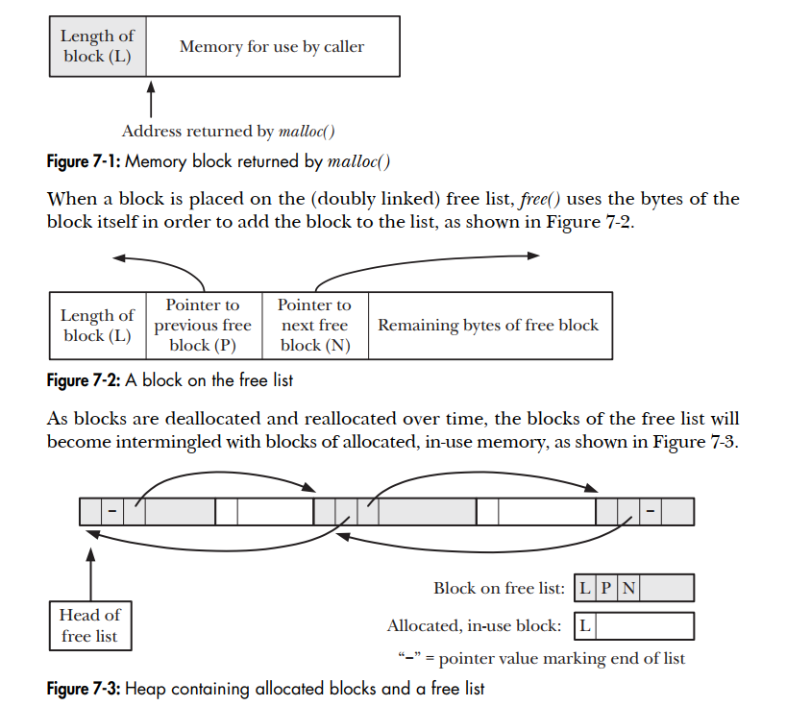
Khi xem vào cách free() được cài đặt, mọi thứ bắt đầu trở nên thú vị hơn. Khi free() đưa một khối bộ nhớ vào free list, làm sao nó biết được kích thước của khối đó là bao nhiêu?
Điều này được thực hiện bằng một “mẹo”.
Khi malloc() cấp phát một khối bộ nhớ, nó sẽ cấp phát thêm một số byte phụ để lưu một giá trị số nguyên chứa kích thước của khối bộ nhớ. Giá trị số nguyên này nằm ở đầu khối bộ nhớ.
Địa chỉ thực sự được trả về cho bên gọi hàm sẽ trỏ tới vị trí ngay sau giá trị độ dài này, như minh họa trong Hình 7-1.
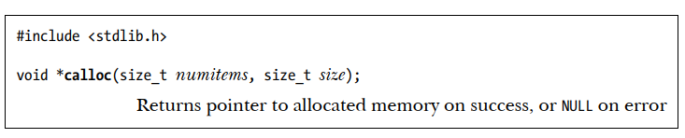
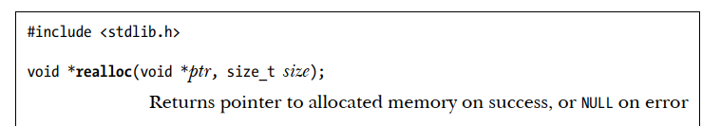

ây giờ hãy xét đến việc C cho phép chúng ta tạo pointer trỏ tới bất kỳ vị trí nào trong heap, và sửa đổi nội dung tại vị trí mà chúng trỏ tới — bao gồm cả các trường như độ dài block, con trỏ tới free block trước, và con trỏ tới free block kế tiếp mà free() và malloc() duy trì.
Kết hợp điều này với mô tả ở trên, ta có một hỗn hợp khá “dễ cháy nổ” khi nói đến việc tạo ra các lỗi lập trình mơ hồ và khó lần ra.
Ví dụ, nếu thông qua một con trỏ bị trỏ sai (misdirected pointer), ta vô tình làm tăng một trong các giá trị độ dài nằm trước một block bộ nhớ đã cấp phát, rồi sau đó giải phóng block đó, thì free() sẽ ghi nhận sai kích thước của block bộ nhớ trên free list.
Về sau, malloc() có thể cấp phát lại block đó, dẫn đến tình huống chương trình có các con trỏ tới hai block bộ nhớ đã cấp phát mà nó nghĩ là tách biệt nhau, nhưng trên thực tế chúng lại chồng lấn lên nhau (overlap).
Còn rất nhiều kịch bản khác có thể xảy ra sai sót tương tự.
- Độ dài block (L)
- Vùng bộ nhớ để caller sử dụng
- Địa chỉ được malloc() trả về
Block nằm trên free list:
- Độ dài block (L)
- Các byte còn lại của free block
- Con trỏ tới free block kế tiếp
- Con trỏ tới free block trước
Allocated, in-use block:
- block đã được cấp phát và đang được sử dụng
Dấu “–” biểu thị giá trị con trỏ đánh dấu cuối danh sách.

Để tránh các kiểu lỗi như vậy, chúng ta nên tuân theo các quy tắc sau:
- Sau khi cấp phát một block bộ nhớ, ta cần cẩn thận không ghi đè lên bất kỳ byte nào nằm ngoài phạm vi của block đó. Điều này có thể xảy ra, chẳng hạn do pointer arithmetic sai hoặc lỗi off-by-one trong các vòng lặp cập nhật nội dung của block.
- Giải phóng cùng một vùng bộ nhớ đã cấp phát nhiều hơn một lần là một lỗi. Với glibc trên Linux, ta thường sẽ gặp segmentation violation (tín hiệu SIGSEGV). Điều này thực ra là tốt, vì nó báo cho ta biết rằng đã có lỗi lập trình. Tuy nhiên, nói chung, việc free() cùng một vùng nhớ hai lần sẽ dẫn đến hành vi không thể đoán trước.
- Ta không bao giờ nên gọi free() với một giá trị con trỏ mà không được trả về từ một trong các hàm của malloc package.
- Nếu đang viết một chương trình chạy lâu dài (long-running program) — ví dụ một shell hoặc một network daemon process — và chương trình đó liên tục cấp phát bộ nhớ cho nhiều mục đích khác nhau, thì ta nên đảm bảo rằng mọi vùng nhớ đều được giải phóng sau khi dùng xong. Nếu không làm vậy, heap sẽ tăng dần cho tới khi chạm tới giới hạn của virtual memory khả dụng; lúc đó các lần cấp phát tiếp theo sẽ thất bại. Tình trạng này được gọi là memory leak.

Công cụ và thư viện để debug malloc
Việc không tuân thủ các quy tắc trên có thể dẫn đến những lỗi rất mơ hồ và khó tái hiện. Công việc tìm các lỗi như vậy có thể được облегчено đáng kể nhờ các công cụ debug malloc do glibc cung cấp hoặc một số malloc debugging library được thiết kế cho mục đích này.
Trong số các công cụ debug malloc mà glibc cung cấp có các công cụ sau:
- mtrace() và muntrace() cho phép chương trình bật và tắt việc tracing các lời gọi cấp phát bộ nhớ. Các hàm này được dùng cùng với biến môi trường MALLOC_TRACE, biến này phải chứa tên của một file mà thông tin tracing sẽ được ghi vào. Khi mtrace() được gọi, nó sẽ kiểm tra xem file này có được định nghĩa và có thể mở để ghi hay không; nếu có, mọi lời gọi tới các hàm trong malloc package sẽ được theo dõi và ghi vào file. Vì file kết quả không dễ đọc với con người, một script — cũng có tên là mtrace — được cung cấp để phân tích file và tạo ra bản tóm tắt dễ đọc. Vì lý do bảo mật, các lời gọi mtrace() sẽ bị bỏ qua trong các chương trình set-user-ID và set-group-ID.
- mcheck() và mprobe() cho phép chương trình thực hiện các kiểm tra tính nhất quán trên các block bộ nhớ đã cấp phát; ví dụ phát hiện lỗi như ghi vào vị trí nằm sau cuối block. Các hàm này cung cấp chức năng có phần chồng lấn với các malloc debugging library được mô tả bên dưới. Những chương trình dùng các hàm này phải được liên kết với mcheck library bằng tùy chọn:
cc -lmcheck
- Biến môi trường MALLOC_CHECK_ (lưu ý có dấu gạch dưới ở cuối) phục vụ mục đích tương tự như mcheck() và mprobe(). Một điểm khác biệt đáng chú ý là dùng MALLOC_CHECK_ không cần sửa đổi và biên dịch lại chương trình. Bằng cách đặt biến này thành các giá trị số nguyên khác nhau, ta có thể điều khiển cách chương trình phản ứng với các lỗi cấp phát bộ nhớ.
Các giá trị có thể dùng là:
- 0: bỏ qua lỗi
- 1: in thông báo chẩn đoán lỗi ra stderr
- 2: gọi abort() để kết thúc chương trình
Không phải mọi lỗi cấp phát và giải phóng bộ nhớ đều được phát hiện thông qua MALLOC_CHECK_; nó chỉ tìm ra những lỗi phổ biến. Tuy nhiên, kỹ thuật này nhanh, dễ dùng, và có run-time overhead thấp hơn so với việc dùng các malloc debugging library. Vì lý do bảo mật, thiết lập của MALLOC_CHECK_ cũng bị bỏ qua trong các chương trình set-user-ID và set-group-ID.
Thông tin chi tiết hơn về tất cả các tính năng trên có thể được tìm thấy trong glibc manual.

Thư viện debug malloc
Một malloc debugging library cung cấp cùng API như malloc package chuẩn, nhưng thực hiện thêm công việc để bắt các lỗi liên quan đến cấp phát bộ nhớ.
Để dùng loại thư viện này, ta liên kết (link) ứng dụng với thư viện đó thay vì với malloc package trong thư viện C chuẩn.
Vì các thư viện này thường đánh đổi bằng:
- thời gian chạy chậm hơn,
- mức tiêu thụ bộ nhớ lớn hơn,
- hoặc cả hai,
nên ta chỉ nên dùng chúng cho mục đích debug, rồi sau đó quay lại liên kết với malloc package chuẩn cho phiên bản production của ứng dụng.
Trong số các thư viện như vậy có:
- Electric Fence
- dmalloc
- Valgrind
- Insure++

glibc manual mô tả một loạt các hàm không chuẩn (nonstandard functions) có thể được dùng để giám sát và điều khiển việc cấp phát bộ nhớ bởi các hàm trong malloc package, bao gồm những hàm sau:
- Hàm mallopt() sửa đổi nhiều tham số điều khiển thuật toán mà malloc() sử dụng.
Ví dụ, một tham số như vậy quy định lượng không gian tối thiểu có thể giải phóng phải tồn tại ở cuối free list trước khi sbrk() được dùng để thu nhỏ heap.
Một tham số khác quy định giới hạn trên cho kích thước của các block sẽ được cấp phát từ heap; các block lớn hơn giới hạn này sẽ được cấp phát bằng mmap() system call (xem Mục 49.7).
- Hàm mallinfo() trả về một structure chứa nhiều thống kê khác nhau về vùng nhớ được malloc() cấp phát.

Các phương pháp khác để cấp phát bộ nhớ trên Heap
Ngoài malloc(), thư viện C còn cung cấp một số hàm khác để cấp phát bộ nhớ trên heap, và chúng ta sẽ mô tả các hàm đó ở đây.

Cấp phát bộ nhớ bằng calloc() và realloc()
Hàm calloc() cấp phát bộ nhớ cho một mảng các phần tử giống nhau.
Đối số numitems chỉ định số phần tử cần cấp phát, còn size chỉ định kích thước của mỗi phần tử.
Sau khi cấp phát một block bộ nhớ có kích thước phù hợp, calloc() trả về con trỏ tới đầu block đó (hoặc NULL nếu không thể cấp phát bộ nhớ).
Khác với malloc(), calloc() khởi tạo toàn bộ vùng nhớ vừa cấp phát về 0.

Hàm realloc() được dùng để thay đổi kích thước (thường là mở rộng) của một block bộ nhớ đã được cấp phát trước đó bởi một trong các hàm của malloc package.
Đối số ptr là con trỏ tới block bộ nhớ cần thay đổi kích thước.
Đối số size chỉ định kích thước mới mong muốn của block đó.
Nếu thành công, realloc() trả về con trỏ tới vị trí của block sau khi đã thay đổi kích thước. Vị trí này có thể khác so với trước khi gọi.
Nếu lỗi, realloc() trả về NULL và giữ nguyên block mà ptr đang trỏ tới (SUSv3 yêu cầu như vậy).
Khi realloc() tăng kích thước của một block đã cấp phát, các byte mới được mở rộng thêm không được khởi tạo.
Bộ nhớ được cấp phát bằng calloc() hoặc realloc() cũng nên được giải phóng bằng free().
Lời gọi:
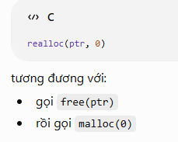

Trong trường hợp thông thường, khi ta tăng kích thước block, realloc() sẽ cố gắng gộp block hiện tại với block tự do nằm ngay sau nó trong free list, nếu block đó tồn tại và đủ lớn.
Nếu block đang nằm ở cuối heap, thì realloc() sẽ mở rộng heap.
Nếu block bộ nhớ nằm ở giữa heap, và không có đủ không gian rảnh ngay sau nó, thì realloc() sẽ cấp phát một block mới, sau đó sao chép toàn bộ dữ liệu hiện có từ block cũ sang block mới.
Trường hợp cuối cùng này xảy ra khá thường xuyên và tốn CPU. Nói chung, nên hạn chế sử dụng realloc() nếu có thể.

Vì realloc() có thể di chuyển block bộ nhớ sang chỗ khác, nên sau này ta phải dùng con trỏ mà realloc() trả về để tham chiếu đến block đó.
Ta có thể dùng realloc() để thay đổi kích thước block được trỏ bởi biến ptr như sau:
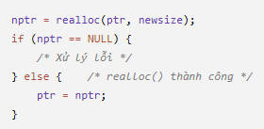

Cấp phát bộ nhớ được căn chỉnh: memalign() và posix_memalign()
Các hàm memalign() và posix_memalign() được thiết kế để cấp phát bộ nhớ sao cho địa chỉ bắt đầu của vùng nhớ được căn chỉnh theo một biên là lũy thừa của 2 (power-of-two boundary).

- Hàm alloca() cũng là hàm cấp phát động nhưng là cấp phát trên stack, không được free() vì khi kết thúc hàm mà gọi alloca thì vùng đó sẽ được giải phóng lun bằng cách giải phóng hàm thông thường (trành memory leak). Không thể realloc, không được gọi thế này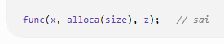 mà phải gọi thế này 